**基本概念与基本理论**



日期： 时间： 姓名：

Date: Time: Name:

初露锋芒

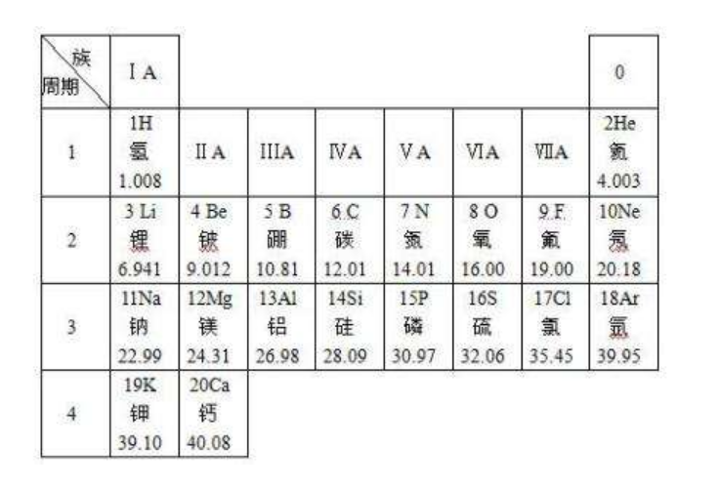

|  |  |
| --- | --- |
| **学习目标**  **&**  **重难点** | 1．熟练掌握物质的变化、性质的辨析和性质与用途的关系；  2．熟练掌握物质的组成和构成；  3．熟练掌握化学式、化合价和物质分类；  4．熟练掌握化学方程式的书写和质量守恒定律。 |

 根深蒂固

模块一：物质的变化、性质和用途

一、物质的变化与性质

|  |  |  |
| --- | --- | --- |
|  | 物理变化 | 化学变化 |
| 定义 | ________其他物质生成的变化 | ________其他物质生成的变化 |
| 特征 | 物质__________的变化 | 有__________生成 |
| 示例 | 工业制氧、干冰升华、矿石粉碎 | 物质变质、物质燃烧、指示剂变色 |
| 联系 | 化学变化过程中一定**伴随**有物理变化  物理变化过程中不一定发生化学变化 | |

|  |  |  |
| --- | --- | --- |
|  | 物理性质 | 化学性质 |
| 含义 | __________发生化学变化就能体现出来的性质 | 物质在__________表现出来的性质 |
| 示例 | 颜色、状态、气味、熔点、沸点、硬度、密度、溶解性、挥发性、导电性…… | 可燃性、助燃性、酸碱性、氧化性、还原性、热稳定性、金属活动性、使指示剂变色…… |

1．在判断物质的变化类型时

（1）要抓住“是否有其他物质生成”的本质特征来区别化学变化和物理变化。

（2）要理解化学变化的实质是原子的重新组合，所谓“生成其他物质”是指原物质中的原子经重新组合而生成了新物质。所以同素异形体之间的转化也属于生成新物质的化学变化。

2．在判断物质的性质类型时

（1）要抓住“是否需要通过化学变化就能表现”的依据来区别化学性质和物理性质，如颜色、状态、气味、熔点、沸点、硬度、密度、导电性、溶解性、挥发性等属于物理性质，如可燃性、氧化性、还原性、稳定性、酸碱性等属于化学性质。

（2）字眼：可、能、易、会。（“什么能使什么怎么样”，“什么物质能够怎么样，有什么性”）

3．物质的性质与物质的变化的区别与联系

（1）物质的性质，是物质固有的属性，它决定了物质在一定条件下能否发生某种变化；

（2）物质的变化，是物质的运动形式，是物质的性质的具体表现。

易错点：

（1）金刚石转变为石墨的过程是________变化；

（2）活性炭净化的过程是________变化；

（3）溶解、蒸发、过滤等过程都是________变化；

4．变化、性质与用途之间的关系



模块二：物质的组成和构成

一、元素

1．元素与原子的区别和联系

|  |  |  |
| --- | --- | --- |
|  | 元素 | 原子 |
| 定义 | __________的总称 | __________微粒 |
| 区别 | __________，不讲个数 | 既讲种类，__________ |
| 联系 | 元素和原子是总体和个体的关系 | |

2．元素的存在状态：

元素以单质形态存在的叫元素的__________，元素以化合态形式存在的叫元素的__________。

3．元素的含量：

地壳中含量最多的元素是__________；（地壳中元素含量由多到少：__________）

地壳中含量最多的金属元素是__________；

大气中含量最多的元素是__________；

人体中含量最多的金属元素是__________。

4．元素符号：

国际上通用的表示元素的化学符号。常见的21种元素的符号和名称

|  |  |  |  |  |  |  |  |  |  |  |  |
| --- | --- | --- | --- | --- | --- | --- | --- | --- | --- | --- | --- |
| 元素名称 | H | He | C | N | O | Na | Mg | Al | Si | P | S |
| 元素符号 | 氢 | 氦 | 碳 | 氮 | 氧 | 钠 | 镁 | 铝 | 硅 | 磷 | 硫 |
| 元素名称 | Cl | K | Ca | Mn | Fe | Cu | Zn | Ag | Ba | Hg |  |
| 元素符号 | 氯 | 钾 | 钙 | 锰 | 铁 | 铜 | 锌 | 银 | 钡 | 汞 |  |

二、同素异形现象和同素异形体

______________________________叫做同素异形现象。

______________________________互称为这种元素的同素异形体。

如：____________________互称为碳元素的同素异形体；__________互称为氧元素的同素异形体；__________互称为磷元素的同素异形体。

三、分子与原子的区别和联系

|  |  |  |
| --- | --- | --- |
|  | 分子 | 原子 |
| 定义 | 分子是__________________的一种微粒 | 原子是____________________微粒 |
| 不同点 | 在化学变化中能变成其他分子；  由原子构成 | 在化学变化中不能变成其他原子；  由质子、中子和电子构成 |
| 共同点 | 都是构成物质的微粒②；质量、体积都很小；彼此间均有间隙；都在不断地运动 | |
| 联系 | 原子可构成分子，分子在化学变化中分解成原子 | |

【注意】①同种分子的化学性质相同，不同分子的化学性质不同

②直接由原子构成的物质有：__________________________________________________

四、物质的组成和构成的描述

（少数物质）直接构成

元素物质分子原子

注意：要用准确的语言描述物质的组成和构成。

例：水是由__________和__________组成的；水是由__________构成的；

一个水分子是__________和__________构成的。

注意：宏观概念，只讲种类，不讲个数；微观概念，既讲种类，又讲个数。

五、数字的含义

1．元素符号前面的数字表示____________________；

2．化学式前面的数字表示____________________；

3．元素符号右下角的数字表示____________________。

六、有关分子性质的实验探究

1．酒精与水混合后总体积缩小，说明____________________；

2．酚酞试纸放在盛有氨水的试管口会变红，说明____________________。

七、微观示意图

微观示意图：把看不见的、抽象的微观粒子，用能够看到的示意图的形式形象展现出来，以便用来解释抽象的概念、化学反应或实际问题等。

例：分析如下的四张图片。

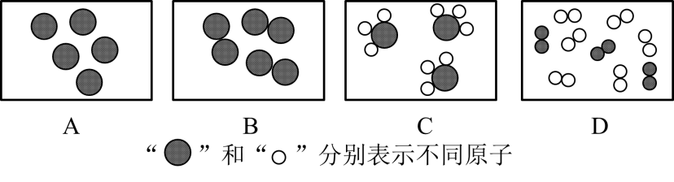

分析图中的模型图可知：

模块三：化合价与化学式

一、常见元素的化合价

一价氢氯钾钠银；二价氧钙钡镁锌。

三铝四硅五价磷，二三铁，二四碳，

二四六硫都齐全，铜汞二价最常见。

单质为零永不变

负一硝酸氢氧根，负二碳酸硫酸根。

负三记住磷酸根，正一价的是铵根。

二、原子团及其化合价：

某些元素的原子集合在一起作为一个整体参加化学反应，它所起的作用和一个原子一样，这样的原子集团成为原子团。

|  |  |  |  |  |  |
| --- | --- | --- | --- | --- | --- |
| 原子团 | CO3 | SO4 | OH | NO3 | NH4 |
| 名称 | 碳酸根 | 硫酸根 | 氢氧根 | 硝酸根 | 铵根 |
| 化合价 | -2 | -2 | -1 | -1 | +1 |

三、元素化合价的判断：

在单质里，元素的化合价为零；在化合物里，各元素正负化合价总数的代数和为零

四、运用化合价书写化合物的化学式：

通常把正价元素（或原子团）写在左边，负价元素（或原子团）写在右边（NH3、CH4等除外）；再运用化合价规则，确定各元素的原子个数。

五、物质的分类与命名

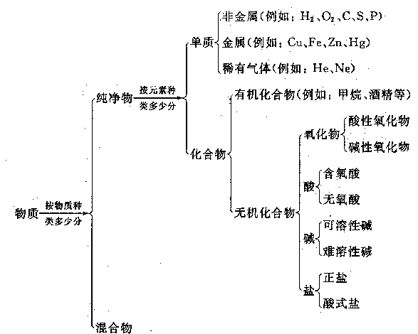

1．要记住常见的混合物：

【注意】①由同一种元素构成的物质不一定是纯净物，为什么？

②冰水混合物属于_________；矿泉水属于_________。（填“纯净物”或“混合物”）

2．要注意区别：





要分清单质、氧化物、氢化物、酸、碱、盐的组成和命名。

甲烷、酒精、葡萄糖、蔗糖、淀粉属于有机物。

3．俗名和主要成分的记忆

|  |  |  |  |
| --- | --- | --- | --- |
| 俗名 | 化学式 | 俗名 | 化学式 |
| 水银 |  | 烧碱、火碱、苛性钠 |  |
| 硫磺 |  | 生石灰 |  |
| 食盐 |  | 熟石灰、消石灰： |  |
| 蓝矾、胆矾 |  | 纯碱 |  |
| 干冰、温室效应气体 |  |  |  |
|  | | | |
| 物质 | 主要成分 | 物质 | 主要成分 |
| 铁锈 |  | 大理石、石灰石 |  |
| 天然气、沼气 |  | 水煤气 |  |
| 草木灰 |  |  |  |

模块四：化学方程式与质量守恒定律

一、质量守恒定律

1．质量守恒定律：

参加化学反应的各物质的质量总和等于反应后生成的各物质的质量总和。

2．运用该定律时，特别要注意“参加化学反应”、“反应后生成”、“质量总和”等关键字词，不能遗漏任一反应物或生成物，尤其是气体。

3．注意从三个层面上理解质量守恒定律：

①参加反应的各物质质量总和，等于反应后生成的各物质质量总和；

②反应前后，元素种类不变，同种元素质量相等；

③反应前后，原子种类不变，原子数目也不变。

4．质量守恒定律的实质：化学反应的过程就是原子重新组合的过程，在化学反应前后，原子的种类、数目、质量均未变。

5．应用：

（1）解释一些实验事实：

细铁丝在氧气中燃烧后的生成物的质量比原来细铁丝的质量大了。

（2）推测一些物质的元素组成：

生物的呼吸作用可以表示为“有机物+氧气→二氧化碳+水+能量”。以下有关有机物的组成元素推断正确的是 （ ）

1. 只含碳元素 B．只含碳元素和氧元素

C．一定含碳、氢、氧三种元素 D．一定含有碳元素和氢元素，可能含有氧元素

（3）推断一些物质的化学式：

一氧化氮是空气的主要污染物之一。近年来又发现生物体内存在少量一氧化氮，它有扩张血管、增强记忆的功能；这成为当前生命科学的热点。工业上制取一氧化氮的化学方程式为：4X+5O2→4NO+6H2O，则X的化学式为_________。

（4）计算有关物质的质量：

现将10gA和足量的B混合加热，使它们发生化学反应，10gA完全反应后，生成15gC，则参加反应B的质量是_________。

6．注意：

（1）对于质量守恒定律的理解，要抓住概念中的“参加”、“化学反应”、“质量”、“总和”这样四个关键词。由此可知：

①没有参加反应的物质的质量不能计算在内；

②质量守恒定律的使用范围是使用于所有的化学反应（即化学变化），而对物理变化无效；

③质量守恒定律是指质量守恒，而非体积守恒等；

④质量守恒定律是指各物质的质量总和相等，而非某物质的质量。

（2）对于定律成立的原因，可以从化学反应的实质上来推断（即原子的种类和数目不变）。

（3）对于定律的应用，一定要抓住它的含义（即元素的种类和质量不变，物质的总质量不变），细心地进行套用。

7．质量守恒定律与微观示意图

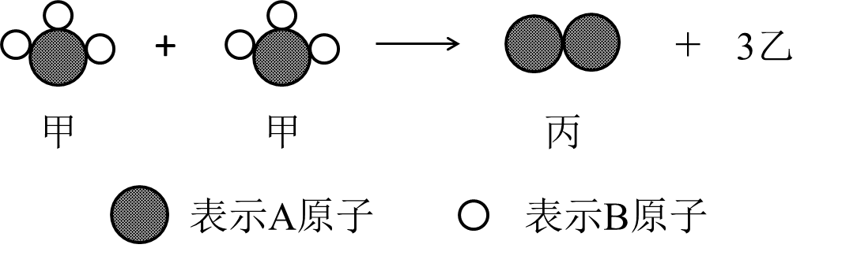

分析图中的模型图可知：

（1）2个甲分子反应生成1个丙分子和3个乙分子；

（2）参加反应的甲物质属于化合物，反应生成的丙物质和乙物质都属于单质；

（3）该反应中分子的种类发生了改变；

（4）根据质量守恒定律可推知，1个乙分子中含有2个B原子；

（5）甲、乙、丙的化学式分别是BA3（或A3B）、A2和B2；

（6）该反应的化学方程式是2A3B→B2+3A2；

（7）该反应的类型是分解反应。

二、化学方程式：

1．书写步骤：

（1）根据实验事实，在式子的左、右两边分别写出反应物和生成物的化学式，并在式子的左、右两边之间画一条箭头；当反应物或生成物有多种时，中间用加号（即“+”）连接起来；

（2）配平化学方程式，并检查（式子左、右两边每一种元素原子的总数相等）；

（3）标明化学反应发生的条件，如点燃、加热（常用“△”号表示）、催化剂、通电等；

（4）注明生成物中气体或固体的状态符号（即“↑”、“↓”）；一般标注在气体或固体生成物的化学式的右边。但是，如果反应物和生成物中都有气体或固体时，其状态符号就不用标注了。

2．化学方程式意义：

（1）反应物与生成物的物质（或微粒）种类变化（即质变）；

（2）反应物与生成物的物质（或微粒）之间质量或物质的量变化（即量变）。

三、氧化还原反应：有氧元素得失的化学反应都是氧化还原反应。

其中：反应中得氧的反应物→被氧化→发生氧化反应→作还原剂→具有还原性

反应中失氧的反应物→被还原→发生还原反应→作氧化剂→具有氧化性

记忆口诀：“得氧、氧化、还原剂，失氧、还原、氧化剂；什么剂就有什么性”。

四、化学反应基本类型

|  |  |  |
| --- | --- | --- |
| 反应类型 | 定义 | 物质种类变化比较 |
| 化合反应 | 由两种或两种以上物质反应，生成一种新物质的反应 | A+B+…→C |
| 分解反应 | 由一种物质生成两种或两种以上的新物质的反应 | A→B+C+… |
| 置换反应 | 由一种单质跟一种化合物反应，生成一种新的单质和一种新的化合物的反应 | A+BC→B+AC |
| 复分解反应 | 由两种化合物相互交换成分，生成另外两种化合物的反应 | AB+CD→AD+CB |

要注意：

（1）中和反应：酸和碱反应，生成盐和水并放出热量的反应，属于复分解反应。

使用酸碱指示剂可指示酸和碱是否恰好完全反应。

（2）发生复分解反应的条件是：反应中要有沉淀、气体或水生成。

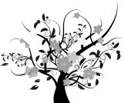 枝繁叶茂

模块一：物质的变化、性质和用途

**题型1：物质变化的类型**

【例1】属于物理变化的是 （ ）

A．食物腐败 B．大米酿酒 C．铁钉生锈 D．干冰升华

【例2】属于化学变化的是 （ ）

A．酒精挥发 B．西瓜榨汁 C．木炭燃燃 D．糯米磨粉

【例3】下列有关物质的变化：

①酒精挥发 ②保险丝的熔断 ③植物的光合作用

④石墨转化为金刚石 ⑤轮胎爆炸 ⑥液化空气制氧

其中属于化学变化的正确组合是____________________________。

**题型2：物质性质的类型**

【例4】物质不需要通过化学变化就能体现的性质是 （ ）

A．可燃性 B．挥发性 C．不稳定性 D．还原性

【例5】下列有关CO的表述中，属于化学性质的是 （ ）

A．CO是没有颜色、没有气味的气体 B．CO能与血红蛋白结合，使人中毒

C．CO能还原氧化铜生成铜和二氧化碳 D．CO在空气中燃烧产生蓝色火焰

**题型3：物质性质与用途**

【例6】物质的用途与利用的性质对应关系正确的是 （ ）

|  |  |  |  |  |
| --- | --- | --- | --- | --- |
|  | A | B | C | D |
| 物质 | 氧化钙 | 盐酸 | 氩气 | 金刚石 |
| 用途 | 干燥剂 | 除铁锈 | 保护气 | 切割玻璃 |
| 性质 | 能与水反应 | 挥发性 | 通电发光 | 稳定性 |

【例7】下列物质的性质与所对应的用途没有直接关系的是 （ ）

A．氧气的密度比空气略大——用于急救病人 B．稀有气体的性质稳定——保护气

C．石墨能导电——可作电极 D．干冰升华吸热——用于人工降雨

【例8】下列物质的用途与化学性质无关的是 （ ）

A．用熟石灰和胆矾配制波尔多液 B．用氢氧化镁治疗胃酸过多

C．盐酸用于除去钢铁表面的铁锈 D．喷洒食盐水用于融化积雪

【例9】物质的性质决定用途，下列有关说法不正确的是 （ ）

A．氮气化学性质不活泼，用于膨化食品的保护气

B．用碳素墨水写文字档案，便于长期保存

C．石墨硬度大，可用于切割玻璃

D．镁粉燃烧发出耀眼的白光，可用于制照明弹

模块二：物质的组成和构成

**题型1：组成物质的元素**

【例1】高钙奶粉中的“钙”一般是指 （ ）

A．原子 B．分子 C．单质 D．元素

【例2】金属冶炼通常使矿石中金属元素转变为_____（填“化合”或“游离”）态。

**题型2：元素的同素异形体**

【例3】互为同素异形体的一组物质是 （ ）

A．氢气与液氢 B．水银与银 C．干冰与冰 D．氧气与臭氧

【例4】不属于碳元素的同素异形体的是 （ ）

A．金刚石 B．石墨 C．碳60 D．一氧化碳

【例5】互为同素异形体的一组物质是 （ ）

A．金刚石、石墨 B．双氧水、水 C．干冰、冰 D．氧气、液氧

**题型3：构成物质的微粒——分子与原子**

【例6】分子和原子都是构成物质的微粒，关于分子和原子的正确认识是 （ ）

A．分子是运动的，原子是静止的 B．化学变化中分子和原子种类都发生变化

C．分子可分为原子，原子不可再分 D．物理变化中分子和原子种类都不改变

【例7】既能表示一种元素，又能表示该元素一个原子，还能表示该元素处于游离态的是（ ）

A．O2 B．H C．CO D．C

【例8】关于甲醛（化学式为CH2O）的说法中正确的是 （ ）

A．甲醛分子是由一个碳原子和一个水分子构成的

B．甲醛中C、H、O三种元素的质量比为1:2:1

C．甲醛是由碳、氢、氧三种元素组成的

D．甲醛是由1个碳原子、2个氢原子和1个氧原子构成的

【例9】关于分子和原子两种微粒的叙述正确的是 （ ）

A．物质只能由分子构成 B．化学变化中分子数目一定发生了变化

C．相同原子可能构成不同的分子 D．分子质量一定大于原子质量

【例10】有关水分子的叙述正确的是（ ）

A．水由液态变成气态时水分子质量变小

B．保持水的化学性质的微粒是水分子

C．水在固态时分子是静止不动的

D．水结冰后体积变大时水分子的体积增大造成的

【例11】下列表示物质组成的微观示意图，表示混合物的是（ ）

|  |  |  |  |  |
| --- | --- | --- | --- | --- |
| 选项 | A | B | C | D |
| 微观示意图 |  |  |  |  |

【例12】（1）石墨、金刚石物理性质不同的原因：_____________________________；

（2）一氧化碳和二氧化碳化学性质不同的原因：_________________________________。

模块三：化合价与化学式

**题型1：元素化合价**

【例1】含氟牙膏中常添加氟化钠，NaF中F元素的化合价是 （ ）

A．+1 B．0 C．-1 D．-2

【例2】三氧化二铬（Cr2O3）可用作油漆颜料，Cr2O3中Cr的化合价是（ ）

A．-3 B．-2 C．+2 D．+3

【例3】加碘食盐中含有碘酸钾（KIO3），碘酸钾中碘元素的化合价为 （ ）

A．+1 B．+3 C．+5 D．+7

【例4】亚硒酸钠（Na2SeO3）能消除加速人体衰老的活性氧，其中Se元素的化合价为 （ ）

A．-2 B．+2 C．+4 D．+6

**题型2：化学式和俗名**

【例5】下列化学式书写规范的是 （ ）

A．氧化镁mgO B．氯化钡alCl3

C．五氧化二磷P2O5 D．一氧化碳Co

【例6】化学用语是世界通用的化学语言。下列化学用语与含义相符且表示微观意义的是（ ）

A．3NH4——3个氨分子 B．H2——表示2个氢原子

C．2SO2——2个二氧化硫分子 D．3N——3个氮元素

【例7】物质的俗名与化学式相对应正确的是 （ ）

A．天然气：CO B．烧碱：Na2CO3

C．熟石灰：Ca(OH)2 D．纯碱：KOH

【例8】下列化学式中，不含原子团的物质是 （ ）

A．KCl B．NaOH C．NH4Cl D．BaSO4

【例9】下列化肥中含有两种原子团，且化学式书写正确的是 （ ）

A．NH4NO3 B．K2CO3 C．CaPO4 D．NH4CO3

【例10】填写正确的化学式

|  |  |  |  |  |  |
| --- | --- | --- | --- | --- | --- |
| 氧化铁 |  | 硝酸银 |  | 碳酸钠 |  |
| 四氧化三铁 |  | 硝酸铜 |  | 碳酸钙 |  |
| 氯化钙 |  | 硝酸亚铁 |  | 氢氧化钙 |  |
| 氯化亚铁 |  | 硫酸钡 |  | 氢氧化钠 |  |
| 氯化银 |  | 硫酸铜 |  | 氢氧化铜 |  |

模块四：化学方程式与质量守恒定律

**考点1：质量守恒定律**

【例1】在空气中放置较长时间的锌片，表面会形成一层薄膜，其中含有Zn2(OH)2CO3。若该物质通过化合反应生成，反应物除了Zn外，还有①N2，②O2，③CO2，④H2O中的（ ）

A．一种 B．两种 C．三种 D．四种

【例2】已知：“http://hiphotos.baidu.com/zhidao/pic/item/a6efce1b9d16fdfafc5aca59b78f8c5494ee7b56.jpg”、“http://hiphotos.baidu.com/zhidao/pic/item/0e2442a7d933c8957eb295ccd21373f0830200bc.jpg”和“http://hiphotos.baidu.com/zhidao/pic/item/18d8bc3eb13533faf1809f99abd3fd1f41345b56.jpg”表示不同元素的原子．某反应的微观示意图如图，关于乙的构成说法合理的是 （ ）

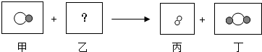

A．只含http://hiphotos.baidu.com/zhidao/pic/item/a9d3fd1f4134970a49451c9896cad1c8a7865d56.jpg和http://hiphotos.baidu.com/zhidao/pic/item/241f95cad1c8a786b71c46b96409c93d70cf5056.jpg B．含有http://hiphotos.baidu.com/zhidao/pic/item/aa64034f78f0f736133241b60955b319eac413bc.jpg和http://hiphotos.baidu.com/zhidao/pic/item/8326cffc1e178a827ef07217f503738da877e8bd.jpg C．只含http://hiphotos.baidu.com/zhidao/pic/item/4610b912c8fcc3ce4df6c5849145d688d43f2056.jpg D．只含http://hiphotos.baidu.com/zhidao/pic/item/a8773912b31bb05137e8be9f357adab44bede0bd.jpg

【例3】在物质混合、反应等过程中，存在着“1+1≠2”的有趣现象。通常情况下，下列各种混合或反应过程中，“1+1”不等于“2”的是 （ ）

A．1g酒精和1g水混合后的总质量

B．1g碳酸钠溶液和1g氯化钙溶液反应后溶液的质量

C．1g饱和食盐水中加入1g水后，所得溶液的质量

D．1g氢氧化钠溶液和1g硫酸溶液混合后溶液的质量

【例4】在一个密封容器内有X、Y、M、N四种物质，在一定条件下反应一段时间，测得反应前后各物质的质量如下，由此可推断 （ ）

|  |  |  |  |  |
| --- | --- | --- | --- | --- |
| 物质 | X | Y | M | N |
| 反应前质量（g） | 10 | 10 | 10 | 10 |
| 反应后质量（g） | 10 | 15 | 8 | 7 |

A．Y是反应物 B．X是催化剂

C．该反应是化合反应 D．该反应是分解反应

**考点2：化学方程式**

【例5】化学方程式是世界通用的化学语言，正确的化学方程式是 （ ）

A．Mg + O2MgO2 B．2KClO32KCl + O2↑

C．2NaOH + SO2 → Na2SO4 + H2O D．BaCl2 + Na2CO3 → BaCO3↓ + 2NaCl

【例6】下列化学方程式符合题意且书写正确的是 （ ）

A．正常雨水呈酸性的原因：CO2+H2O→H2CO3

B．医疗上用碱性物质中和过多胃酸：NaOH+HCl→NaCl+H2O

C．除去NaCl溶液中的少量MgCl2：2KOH+MgCl2→2KCl+Mg(OH)2↓

D．证明铁是金属活动性顺序表中氢之前的金属：2Fe+6HCl→2FeCl3+3H2↑

【例7】思考并回答下列问题：

（1）配平下列反应的化学方程式：

____C2H5OH+ ____O2  ____CO2+ ____H2O

____Fe3O4 + ____C  ____Fe + ____CO2↑

____N2 + ____H2  ____NH3

____Al + ____HCl → ____AlCl3 + ____H2↑

（2）某矿区的河流是一条酸河，原来是上游河床中富含的黄铁矿（FeS2）跟河水中溶解的氧共同作用生成了硫酸亚铁和硫酸的缘故，该反应的化学方程式表示为____________________________。

**考点3：氧化还原反应**

【例8】人类常从矿石中获取金属材料。铁是冶炼最多的金属．工业炼铁主要反应的化学方程式是：Fe2O3+3CO2Fe+3CO2，反应中的氧化剂是____________。

【例9】近年我国科学家将二氧化碳和金属钠在一定条件下发生反应，制得金刚石，同时生成了碳酸钠，下列说法中错误的是（ ）

A．二氧化碳是该反应中的氧化剂 B．该反应属于置换反应

C．金属钠在反应中由游离态转变为化合态 D．该反应不是氧化还原反应

**考点4：化学反应基本类型**

【例10】氢气在氯气中燃烧的化学方程式：H2+Cl22HCl，则该反应属于 （ ）

A．分解反应 B．化合反应 C．复分解反应 D．置换反应

【例11】属于分解反应的是 （ ）

A．Ca(HCO3)2CaCO3↓+CO2↑+H2O B．2Na+Cl22NaCl

C．2Mg+CO22MgO+C D．AgNO3+NaCl→AgCl↓+NaNO3

【例12】市售紫葡萄的表皮上常附有一些浅蓝绿色斑点，它是为了防止霉菌而喷洒的农药波尔多液，波尔多液可由硫酸铜与石灰水混合而制得（配制时不能使用铁制容器，因为硫酸铜溶液能跟铁发生反应）。其中石灰水可由生石灰跟水反应制得，而生石灰可由煅烧石灰石得到。按以下反应类型以上叙述中涉及反应的化学方程式：

化合反应____________________________________；

分解反应____________________________________；

置换反应____________________________________；

复分解反应__________________________________。

 瓜熟蒂落

模块一：物质的变化、性质和用途

1．下列不属于化学研究对象的是 （ ）

A．水的电解 B．水的浮力 C．水的分子结构 D．水的元素组成

2．化学上把“生成新物质的变化叫做化学变化”，下面对“新物质”的解释正确的是 （ ）

A．“新物质”就是自然界中不存在的物质

B．“新物质”就是与变化前的物质在颜色、状态等方面有所不同的物质

C．“新物质”就是与变化前的物质在元素组成上不同的物质

D．“新物质”就是在组成或结构上与变化前的物质不同的物质

3．下列生活中的常见变化属于物理变化的是 （ ）

A．苹果腐烂 B．橙子榨汁 C．面包发霉 D．铁钉生锈

4．“一路一带”是跨越时空的宏伟构想。古丝绸之路将中国的发明和技术传送到国外。我国下列古代生产工艺中主要体现物理变化的是 （ ）

A．稻草造纸 B．使用火药 C．纺纱织布 D．冶炼生铁

5．生活中常见爆炸现象中主要发生化学变化的是 （ ）

A．气球爆炸 B．高压锅爆炸 C．轮胎爆炸 D．烟火爆炸

6．下列都是生活中常见的现象，其中一个与其他三个有本质区别的是 （ ）

A．樟脑丸升华 B．食品变质 C．酒精挥发 D．衣服晾干

7．下列过程中没有新物质生成，只发生了物理变化的是 （ ）

A．海水晒盐 B．呼吸作用 C．光合作用 D．牛奶变酸

8．单质碳的下列用途中，主要利用其化学性质的是 （ ）

A．石墨作电极 B．石墨作铅笔芯

C．金刚石切割玻璃 D．炭黑墨水书写字画

9．物质的变化常需要在一定条件下进行，通过改变条件可以加快、减缓甚至阻止变化的进行，下列各种做法中，为了加快变化的是 （ ）

A．把牛肉放入冷库中冷冻贮藏 B．增大煤炉进风口使火焰更旺

C．在金属表面涂上防锈漆以防生锈 D．把种子晒干后再储存

模块二：物质的组成和构成

10．属于同素异形体的一组物质是 （ ）

A．氧气和液氧 B．金刚石和富勒烯（C60）

C．冰和水 D．一氧化碳和二氧化碳

11．能保持氢气化学性质的最小微粒是 （ ）

A．H B．2H C．H2 D．H2O

12．液氧转化为氧气的过程中，发生的变化是 （ ）

A．混合物变纯净物 B．分子间空隙增大 C．化学性质发生变化 D．分子是由原子构成

13．搜救犬能根据人体发出的气味发现地震废墟的幸存者，其原因是 （ ）

A．分子很小 B．分子在不断地运动 C．分子间有间隙 D．分子是由原子构成

14．既能表示一种元素，又能表示该元素一个原子，但不能表示某物质的是 （ ）

A．O2 B．H C．CO D．C

15．下列化学符号与所表述的意义不相符的是 （ ）

A．3CO3：3个碳酸根 B．2H：2个氢元素

C．2H2O：2个水分子 D．FeO：氧化亚铁

16．甲（化学式为C2H4Cl2）和乙的分子结构示意图如下：

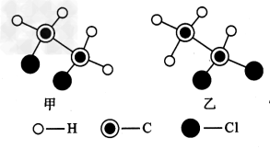

（1）甲属于_______(填“单质”或“化合物”)，判断的依据是_________________。

（2）根据上面的分子结构示意图可知，乙分子中C、H、Cl原子的个数比为__________。

（3）资料表明，甲、乙物质性质有一定差异，小明根据甲和乙的分子结构和性质，得出如下结论，其中错误的是 _____________（填序号）。

A．不同物质具有不同的结构

B．不同物质具有不同的性质

C．构成不同物质的原子种类和个数一定不同

17．两百多年前，法国化学家拉瓦锡用定量方法研究空气成分，其中一项试验是加热红色氧化汞粉末得到汞和氧气（如图）。下列说法正确的是 （ ）

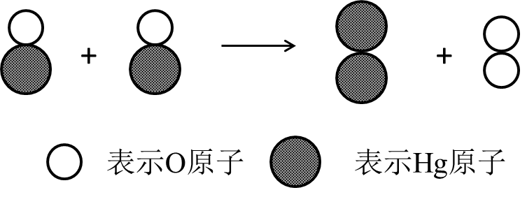

A．该项实验所得氧气与原空气中的氧气化学性质相同

B．该项实验可说明分子质量大、原子质量小

C．该项实验可说明原子不能保持物质的化学性质

D．1 mol氧化汞分解时，约生成9.03×1023个新的分子

18．下图一是研究温度对微粒运动速率影响的实验，实验时同学们闻到了氨气强烈的刺激性气味。小明查阅资料得知氨气极易溶于水，他做了如图二所示的改进，实验过程如下：

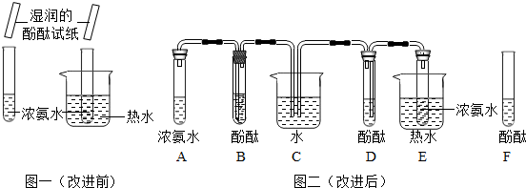

【实验操作】

步骤一：向B、D、F三支试管中分别加入5mL的蒸馏水，各滴入1～2滴无色酚酞试液，振荡，观察溶液颜色；

步骤二：向A、E试管中分别加入2mL浓氨水，立即用带有橡皮塞的导管按图二连接好，并将E试管放置在盛有热水的烧杯中，观察几分钟．

【分析讨论】

（1）图一实验中能观察到湿润的酚酞试纸变______________色。

（2）改进后的实验中使用了F试管，此处运用的实验方法是__________________。

（3）步骤二中将E试管放置在盛有热水的烧杯中，最先观察到的现象是____________，B、D试管中先出现颜色变化的是______试管，由此可得出结论：______________________________。

（4）与图一实验相比，改进后实验的一个主要优点：______________________________。

模块三：化合价与化学式

19．纳米氧化铝（Al2O3）可用于制作精美的陶瓷，氧化铝中铝元素的化合价为 （ ）

A．+2 B．-2 C．+3 D．-3

20．硫酸铜可用于游泳池中水的杀菌消毒。硫酸铜中硫的化合价为 （ ）

A．-2 B．0 C．+4 D．+6

21．雪灾对电力、交通会造成很大的危害，有一种融雪剂含有Na2SiO3（硅酸钠），Na2SiO3中Si元素的化合价为 （ ）

A．+1 B．+2 C．+3 D．+4

22．“ClO2”是更高效安全的饮用水消毒剂，其制取反应为：Cl2 + 2NaClO2 → 2ClO2 + 2NaCl，该反应涉及的四种物质中氯元素的化合价最低的是 （ ）

A．Cl2 B．NaClO2 C．ClO2 D．NaCl

23．物质名称与化学符号对应正确的是 （ ）

A．氧化铁：FeO B．碳酸钠：NaCO3

C．氦气：He D．硫酸铜晶体：CuSO4

24．化学用语是世界通用的化学语言。下列物质的化学式与名称一致的是 （ ）

A．H2NO3硝酸 B．He2氦气 C．H2S硫化氢 D．CCl4氯化碳

25．某气体含有1.34×1021个分子，这些分子里又含有4.02×1021 个原子，该物质是 （ ）

A．单质 B．化合物 C．混合物 D．以上都有可能

26．用不同的球代表不同元素的原子，“●”代表氧原子。表示氧化物分子的是 （ ）

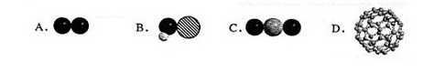

27．下列各图中“○”、“●”分别表示两种不同元素的原子，其中表示混合物的是 （ ）

A．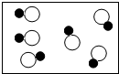 B．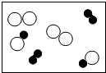

C．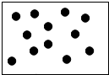 D．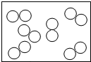

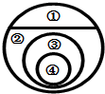28．右图表示的是纯净物、单质、化合物、含氧化合物、氧化物物质之间的包含于不包含关系，若整个大圆代表纯净物，则①③所属的类别是 （ ）

A．①单质、③氧化物 B．①化合物、③含氧化合物

C．①化合物、③含氧化合物 D．①单质、③含氧化合物

29．据报道，我国运输火箭推进器的成分是N2O4和C2H8N2（偏二甲肼的化学式）。

（1）N2O4的名称是______________；

（2）由偏二甲肼的化学式，你知道了哪些信息？（写出二点）________、_______。

30．科学家发现月球表面陨石坑中存在固态的H2O，还有Hg、NH3、CH4等物质，其中属于单质的是_________，属于氧化物的是________，属于有机物的是________。如果除Hg以外的其余三种物质按照H2O、NH3、CH4的顺序排列，则排列的依据是___________（写一种即可）。

31．日常生活与化学有着密切的联系，在氯气、食盐、熟石灰、干冰、生石灰、纯碱、胆矾等物质中，用化学式填写：可用于自来水消毒的是______________，可做食品干燥剂的是______________，可用于人工降雨的是________________，可用作融雪剂（调味品）的是________________，可用于改良酸性土壤的是____________，可用于洗涤油污、水溶液呈碱性的盐类化合物是___________。

32．现有H、S、O、Na四种元素，请选用其中的元素写出符合下列要求的化学式：

（1）一种碱性氧化物______________________；

（2）可用于金属表面除锈的酸______________________；

（3）工业上用来制肥皂的碱______________________；

（4）由三种元素组成的一种正盐______________________；

（5）一种二元无氧酸______________________；

（6）一种酸式盐______________________。

33．某气体含有碳、氧两种元素，质量比为1:2，若该气体是由初中化学中常见的气体成分组成，则该气体是__________（填“纯净物”或“混合物”），其组成的一种可能情况是_________________。

34．将化学知识系统化，有助于对问题的理解。清你参与下列有关分类问题的讨论。

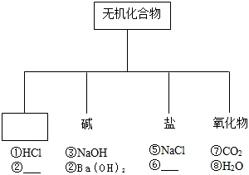

（1）无机化合物可根据其组成和性质进行分类。请你在方框内完成化合物的分类。

（2）在Na、H、O、N四种元素中任意选择三种组成合适物质，将其化学式分别填在上面②与⑥的横线上。

（3）化学物质及概念之间常具有包含、并列、交叉等关系。下表中X、Y符合下图所示关系的是________________（选填下列表中选项）。

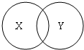

|  |  |  |  |  |
| --- | --- | --- | --- | --- |
|  | A | B | C | D |
| X | 含氧化合物 | 含氧酸 | 碱 | 钾盐 |
| Y | 氧化物 | 二元酸 | 碱性氧化物 | 硝酸盐 |

模块四：化学方程式与质量守恒定律

35．化学反应前后可能发生变化的是 （ ）

A．物质的总质量 B．元素种类 C．原子数目 D．分子数目

36．下列有关物质变化的说法正确的是 （ ）

A．镁带在空气中燃烧后，生成物的质量大于镁带质量，此反应不遵守质量守恒定律

B．按任意体积混合的氢气和氧气的总质量，跟反应后生成水的质量相等

C．CO2气体通入氢氧化钠溶液中，溶液增加的质量就是被吸收的CO2的质量

D．只要在水中加一种特殊的催化剂，就可以使普通的水变成燃料油

37．工业制取水煤气（一种燃料）的反应为C+H2O CO+H2，其中氧化剂是（ ）

A．C B．H2O C．CO D．H2

38．定向爆破常伴有反应：2Al+Fe2O3 Al2O3+2Fe，此反应中还原剂是 （ ）

A．Al B．Fe C．Fe2O3 D．Al2O3

39．已知：2Mg + CO22MgO + C，下列有关该反应的叙述错误的是 （ ）

A．该反应中CO2发生了还原反应 B．该反应中的氧化剂是CO2

C．该反应中镁条被氧化为氧化镁 D．该反应中碳表现还原性

40．下列同学正在讨论某一化学方程式表示的意义，它们所描述的化学方程式是 （ ）

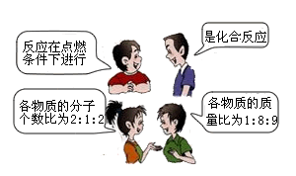

A．S+O2SO2 B．2CO+O22CO2

C．2H2+O22H2O D．CH4+2O2CO2+H2O

41．在化学反应前后，物质所含元素化合价发生变化的反应是氧化还原反应，它与化学反应基本类型间的关系如右图所示，下列示例中错误的是 （ ）

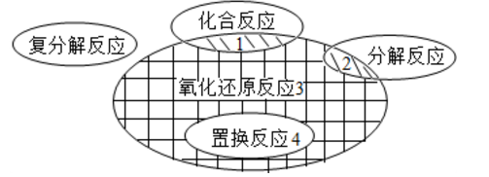

A．阴影1：C+O2CO2 B．阴影2：H2CO3H2O+CO2↑

C．阴影3：CuO+COCu+CO2 D．阴影4：Fe+CuSO4→FeSO4+Cu

42．《美国化学会志》报道了中国科学家以二氧化碳和钠在一定条件下制得金刚石，其化学方程式为3CO2+4Na→2X+C（金刚石），则X的化学式为 （ ）

A．Na2O2 B．Na2CO3 C．Na2O D．Na4C2O6

43．在2A + B → C + D的反应中足量的A与5 g B完全反应，得到4 g C和9 g D，则参加反应A的质量是 （ ）

A．16g B．4g C．8g D．无法计算

44．在一只密闭容器内的四种物质，在一定条件下充分反应，测得反应前后各物质的质量如下表，下列说法正确的是 （ ）

|  |  |  |  |  |
| --- | --- | --- | --- | --- |
| 物质 | X | Y | Z | Q |
| 反应前质量/g | 8 | 2 | 40 | 5 |
| 反应后质量/g | 待测 | 24 | 8 | 23 |

A．该反应一定是复分解反应 B．Y、Q的相对分子质量比一定为11：9

C．参加反应的X、Z的质量比为1：4 D．反应后X的质量为8

45．下图表示治理汽车尾气所涉及反应的微观过程。下列说法不正确的是 （ ）

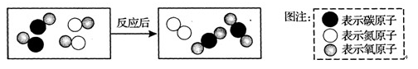

A．图中所示单质的化学式为N2 B．该反应使有害气体转化为无害气体

C．该反应属于置换反应 D．生成单质与化合物的质量比为7:22

46．把一定质量的纯净物E和40g的纯净物F，恰好完全反应生成44gG物质和9gH(该反应微观模型见图)。有关该反应的说法正确的是 （ ）

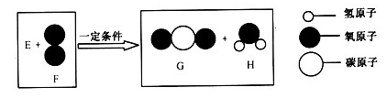

A．H中氢元素的质量为2g B．E发生还原反应

C．G和H的分子个数比为2:1 D．E分子中原子个数比为1:1

47．在“绿色化学工艺”中，理想状态时反应中的原子全部转化为欲制得的产物，即原子的利用率为100%。在利用丙炔（C3H4）合成甲基丙烯酸家酯（C5H8O2）的过程中，欲使原子的利用率达到最高，在催化器作用下还需要的其他反应物是___________。（填写序号）

A．CO和CH3OH B．H2和CO C．CO2和H2O D．CH3OH和H2

48．某物质在空气中完全燃烧生成8.8g二氧化碳和5.4g水，则该物质 （ ）

A．只含有碳元素和氢元素 B．碳元素与氢元素的质量比为12:1

C．一定含有碳、氢元素，可能含有氧元素 D．该反应是分解反应

 回眸中考

1．属于化学性质的是 （ ）

A．熔沸点 B．溶解性 C．可燃性 D．导热性

2．属于物理变化的是 （ ）

A．冰川融化 B．铁钉生锈 C．蜡烛燃烧 D．食物变质

3．我们需要结净的水源，含有杂质的天然水通过蒸发、沙滤、氧化等得到净化，其中氧化属于_______变化（选填“物理”或“化学”），自来水生产通入氯气的作用是__________。

4．银针曾是中医针灸的常用器械，银的元素符号是 （ ）

A．Al B．Ag C．Mg D．Hg

5．加碘食盐中的“碘”是指 （ ）

A．分子 B．原子 C．元素 D．单质

6．属于纯净物的是 （ ）

A．盐汽水 B．矿泉水 C．自来水 D．蒸馏水

7．现有四种常见物质：H2SO[4](http://www.21cnjy.com)[、SO](http://www.21cnjy.com)[2](http://www.21cnjy.com)[、](http://www.21cnjy.com)KOH、NaCl，其中属于氧化物的是________，属于酸的是__________，焰色反应呈黄色的是__________。

8．和氧气互为同素异形体的是 （ ）

A．液氧 B．臭氧 C．金刚石 D．石墨

9．互为同素异形体的一组物质是 （ ）

A．金刚石和石墨 B．双氧水和水 C．干冰和冰 D．氧气和液氧

10．SiO2中Si的化合价是 （ ）

A．-4 B．-2 C．+2 D．+4

11．三氧化二铬（Cr2O3）可用作油漆颜料，Cr2O3中Cr的化合价是 （ ）

A．-3 B．-2 C．+2 D．+3

12．属于有机物的是 （ ）

A．葡萄糖 B．干冰 C．碳酸 D．木炭

13．酒精（C2H6O）属于 （ ）

A．混合物 B．氧化物 C．单质 D．有机物

14．CuSO4•5H2O的俗名是 （ ）

A．食盐 B．烧碱 C．胆矾 D．纯碱

15．化学反应C+H2OH2+CO中的还原剂是 （ ）

A．C B．H2O C．H2 D．CO

16．氢气在氯气中燃烧的化学方程式是H2 + Cl22HCl，该反应属于（ ）

A．分解反应 B．化合反应 C．复分解反应 D．置换反应

17．氯酸钾制氧气的化学方程式书写正确的是 （ ）

A．2KClO3 2KCl+O2↑ B．2KClO3 2KCl+3O2

C．2KClO3 2KCl+3O2↑ D．2KClO3 2KCl+3O2↑

18．用“”表示一个氢原子，能表示两个氢分子的微观示意图是 （ ）

|  |  |  |  |
| --- | --- | --- | --- |
| A | B | C | D |
|  |  |  |  |

19．某反应涉及的四种分子如下图所示：

[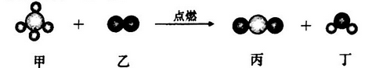](http://www.21cnjy.com/)

反应中甲、乙的分子个数之比是______________________________。

20．有关水分子的叙述正确的是 （ ）

A．水在固态时分子式静止不动的

B．保持水的化学性质的微粒是水分子

C．水由液态变成气态时水分子质量变小

D．水结冰后体积变大是水分子的体积增大造成的

21．物质的用途错误的是 （ ）

A．干冰：人工降雨 B．稀盐酸：除铁锈

C．稀有气体：制作霓虹灯 D．氧气：光合作用的原料